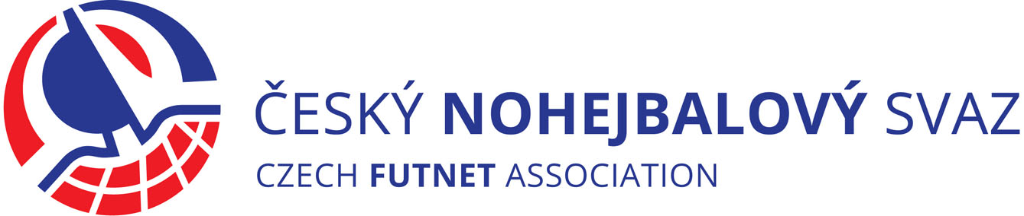
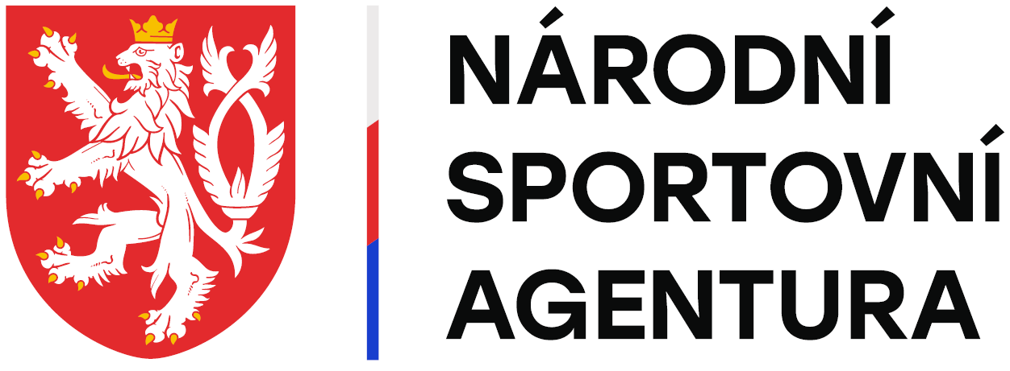
Projekt Tréninková centra mládeže – kalendářní rok 2022
Příloha č.1 – přihláška do projektu ( do 30.4. 2022 )
Tréninkové centrum mládeže – přihláška oddílu pro kalendářní rok 2022
Název oddílu |  | Ev.číslo registru ČNS
Oprávněná osoba |  | Město
Nejvyšší soutěž mužů |  | Nejvyšší soutěž žen
Trenér nohejbalu jméno, příjmení,  číslo licence B |  | Trenér nohejbalu  jméno, příjmení,  číslo licence C
Adresa venk. hřiště,
Adresa tělocvičny
Kont.osoba TCM, jméno, příjmení |  | Telefon
 |  | e-mail
Podpis oprávněné osoby oddílu |  | Jméno, příjmení a podpis hlavního trenéra TCM

